Regulator ciśnienia VSR-PE
Czym jest regulator ciśnienia VSR-PE oraz kiedy jego zastosowanie jest niezbędne? Dowiesz się czytając artykuł, zapraszamy!

Czy ciśnienie jest ważne w pomieszczeniach?

Wiele pomieszczeń przemysłowych czy też fabrycznych wymaga odpowiednich warunków do tego, aby danych przestrzeniach tworzone były na przykład procesy technologiczne. Jednym z takich wytycznych jest stworzenie tak zwanego czystego pomieszczenia. Niezbędne są do tego systemy wentylacyjne i klimatyzacyjne. Tego typu rozwiązania są wymagane na przykład dla takich miejsc jak wszelkiego rodzaju salę operacyjne czy też zabiegowe oraz laboratoria. Do stworzenia czystego pomieszczenia niezbędny jest regulator ciśnienia VSR-PE.
Regulator ciśnienia VSR-PE z oferty Frapol

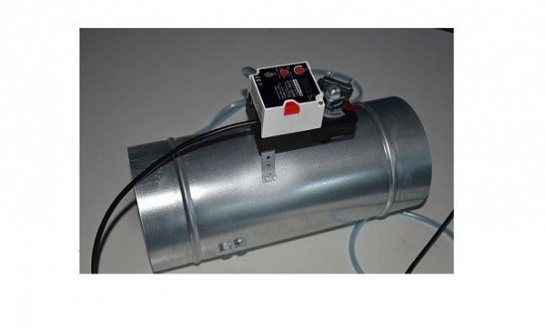
Regulator jest częścią instalacji wentylacyjnych i klimatyzacyjnych. Jego zadaniem jest niezależnie od warunków atmosferycznych, które są zmienne, utrzymanie zadanej różnicy ciśnienia pomiędzy dwoma pomieszczeniami budynkowymi. Regulator ciśnienia VSR-PE może być stosowany na nawiewie lub wywiewie w zależności od tego jak bardzo złożona jest dana instalacja. Co ważne w przypadku użycia regulatora różnica ciśnienia może być stała, natomiast może być także regulowana przez na przykład sygnały cyfrowe czy też analogowe. Firma produkcyjna Frapol, zajmuje się tworzeniem tego typu regulatorów od wielu lat, jeśli zatem zależy Ci na dobrej jakości regulatora, warto poznać ofertę tejże firmy.

